**Entity Relational Diagram Project Fun Quiz.**

Database yang dirancang untuk digunakan dalam pembangunan aplikasi Fun Quiz dapat dilihat dalam sebuah ER-Diagram yang terdapat pada gambar dibawah ini. Pada Gambar dapat diketahui bahwa database yang digunakan untuk membangun aplikasi terdiri dari 5 tabel. Setiap entity yang terdapat pada diagram memiliki tipe data dan identifier apakah atribut tersebut adalah sebuah primary key. Setiap entity memiliki relasi dengan entity yang lain. Adapun relasi pada setiap entity pada database yang dirancang, yaitu sebagai berikut :

* Setiap quiz memiliki satu atau lebih question.
* Setiap question memiliki satu atau lebih option.
* Setiap quiz memiliki 1 atau lebih quiz rules.
* Setiap quiz memiliki 1 quiz type.

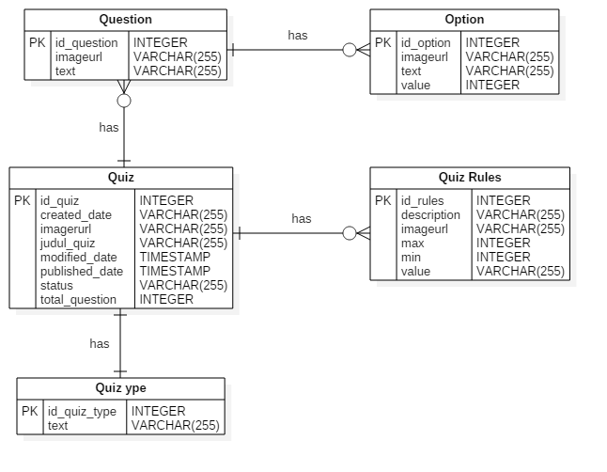

**Gambar 1. ER-Diagram**